TRƯỜNG ĐẠI HỌC THỦY LỢI



ĐỀ TÀI

XÂY DỰNG HỆ THỐNG ĐỀ XUẤT PHIM

Sinh viên thực hiện: Nguyễn Trung Tuyến - 2151260823
Bùi Trung Quốc - 2151260827

Khoa: Công Nghệ Thông Tin

Giảng viên hướng dẫn: TS. Tạ Quang Chiểu

Hà Nội, tháng 05 năm 2024
MỤC LỤC
MỞ ĐẦU 1
Lý do chọn đề tài 2
Mục tiêu của đề tài 3
Đối tượng và phạm vi nghiên cứu 3
Phương pháp nghiên cứu 4
CHƯƠNG 1: XÂY DỰNG MÔ HÌNH DỰ BÁO MỰC NƯỚC 5
1.1. Phương pháp Long Short Term Memory (LSTM) 5
1.1.1. Cổng đầu vào, cổng quên và cổng đầu ra 5
1.1.2. Ô nhớ tiềm năng 6
1.1.3. Ô nhớ 6
1.1.4. Các trạng thái ẩn 7
1.2. Cơ chế chú ý (Attention) 7
1.3. Các độ đo đánh giá chất lượng mô hình 9
1.4. Bài toán của đề tài 11
1.5. Xây dựng mô hình dự báo mực nước 11
CHƯƠNG 2: KẾT QUẢ THỰC NGHIỆM 13
CHƯƠNG 3. KẾT LUẬN 19
3.1. Kết quả đạt được 19
3.2. Hướng phát triển 19
TÀI LIỆU THAM KHẢO 20

MỞ ĐẦU
Cùng với sự phát triển của khoa học – công nghệ và xã hội, môi trường và khí hậu cũng đang thay đổi nhanh chóng theo chiều hướng xấu. Các thảm họa thiên nhiên như: động đất, sóng thần, bão, lũ, sự biến đổi thủy triều và cả hiện tượng tan băng ở hai cực Trái Đất…đã khiến đời sống con người bị ảnh hưởng, cả về vật chất và tinh thần, thậm chí đe dọa đến sự tồn vong của loài người, đặc biệt là cư dân ở ven các khu vực sông lớn, biển.
Quảng Bình là một thành phố với mạng lưới sông ngòi dày đặc. Trên địa bàn tỉnh có 5 sông lớn là sông Gianh, sông Roòn, sông Nhật Lệ (là hợp lưu của sông Kiến Giang và sông Long Đại), sông Lý Hòa và sông Dinh với tổng lưu lượng 4 tỷ m³/năm. Các sông này do nhiều lưu vực hợp thành và đều bắt nguồn từ dãy Trường Sơn đổ ra biển [1]. Vào tháng 10 năm 2020, tỉnh Quảng Bình ở nước ta đã phải hứng chịu hai trận lũ lịch sử liên tiếp, gây thiệt hại nặng nề về người và tài sản. Đây được đánh giá là trận lũ lớn nhất trong vòng 50 năm qua tại Quảng Bình nói riêng cũng như Việt Nam nói chung [2]. Chỉ trong hai đợt lũ đó, đã có hơn 105 người chết và mất tích, hơn 13 người bị thương. Tài sản của cư dân cũng bị thiệt hại rất lớn: hơn 100.000 ngôi nhà bị ngập, nhiều ngôi nhà đã bị lũ cuốn trôi hoàn toàn; hơn 1 triệu hécta hoa màu của nông dân bị thiệt hại,… Do đó việc dự báo được lũ được coi là công tác rất quan trọng trong việc phòng chống thiên tai tại mỗi địa phương.
Từ trước đến nay, các mô hình thủy lực cũng đã được áp dụng rộng rãi tại Việt Nam cũng như trên thế giới, nhằm tính toán lưu lượng nước và dòng chảy để phục vụ cho công tác phòng chống thiên tai. Nhưng các mô hình thủy lực lại gặp hạn chế về tính linh hoạt, cần nhiều thông tin về vị trí địa lý và các điều kiện tự nhiên, thời gian tính toán lâu nên công tác dự báo gặp nhiều khó khăn. Chính vì vậy, nhiều nghiên cứ đã áp dụng Trí tuệ nhân tạo (AI) vào lĩnh vực thủy lợi như: Dự báo mực nước thấm tại đập thủy điện, dự báo lượng nước mưa, dự báo mực nước lũ…
Việc sử dụng AI vào quá trình dự báo mực nước lũ đã góp phần quan trọng với công tác phòng chống lũ lụt, sơ tán người dân trước khi lũ xảy ra, nhằm giảm thiệt hại đến đời sống con người nhiều nhất có thể. Năm 2010, Asaad Y.Shamseldin đã sử dụng ANN để dự báo lưu lượng sông Blue Nile ở Sudan [3]. Dựa trên dữ liệu lưu lượng dòng chảy và lượng mưa trung bình ngày trong giai đoạn 1992-1995, kết quả dự báo của mô hình có độ chính xác cao đã góp phần hỗ trợ công tác phòng chống lũ lụt hiệu quả. Tiếp đến năm 2014, Chen J.F đã áp dụng thuật toán Cuckoo Search để huấn luyện mạng nơ-ron chuyển tiếp (Feedforward Neural Network, FNN) để dự báo lưu lượng dòng chảy đến hồ Hòa Bình, Việt Nam [4]. Năm 2017, Ji Youn Sung và cộng sự đã sử dụng mô hình Artificial Neural Network (ANN) để xây dựng mô hình dự báo mực nước ở suối Anyangcheon, một trong những nhánh chính của sông Hàn, Hàn Quốc [5]. Sella Nevo và các cộng sự đã sử dụng các mô hình Linear Regressiong (LR) và mạng Long Short-Term Memory (LSTM) để dự đoán lũ lụt trong mùa mưa ở Bangladesh và Ấn Độ [6]. Wen-Dar Guo và các cộng sự đã sử dụng các mô hình Support Vector Regression (SVR), Random Forest Regression (RFR), Multi - Layer Perceptron (MLP), Light Gradient Boosting Machine Regression (LGBMR) để dự đoán mực nước trên sông Lan-Yang, Đài Loan [7]. Ahmed và các cộng sự đã sử dụng mô hình Gaussian Process Regression (GPR) để dự đoán mực nước trên sông Durian Tunggal, Malaysia [8]. Kusudo và các cộng sự so sánh hiệu quả của hai mô hình Single-output long short-term memory (LSTM SO) và Encoder-decoder long short-term memory (LSTM ED) trong bài toán dự báo mực nước của hồ chứa Takayama (Nara Prefecture, Japan) [9].
Ở Việt Nam cũng có một số nghiên cứu sử dụng mô hình học máy để dự đoán mực nước ở một số lưu vực. Ví dụ, nghiên cứu sử dụng phương pháp long short-term memory (LSTM) để dự báo mực nước ở hạ lưu cống – âu thuyền Cầu Cất, nối sông Bắc Hưng Hải với sông Thái Bình của tác giả Hồ Việt Tuấn và các cộng sự [10]. Trong nghiên cứu [11], tác giả Đỗ Văn Đỉnh và các cộng sự đã sử dụng kết hợp mô hình Singular Value Decomposition (SVD) và Support Vertor Machine (SVM) để ước lượng mực nước sông cao nhất và thấp nhất trong ngày. Bên cạnh đó, việc dự báo mực nước trên sông Kiến Giang (một lưu vực của sông Nhật Lệ) cũng đã được nghiên cứu bởi tác giả Đinh Nhật Quang và các cộng sự [12]. Trong nghiên cứu này, các tác giả đã sử dụng các mô hình LR, RFR, LGBMR để dự báo mực nước sông.
Trong nghiên cứu này, chúng tôi sử dụng phương pháp Long Short Tern Memory (LSTM để xây dựng mô hình dự báo mực nước tại trạm thủy văn Lệ Thủy, tỉnh Quảng Bình. Chúng tôi cũng tìm hiểu cách kết hợp cơ chế Attention với phương pháp LSTM để giúp mô hình có kết quả dự báo chính xác hơn.

Lý do chọn đề tài
Mực nước sông trong thời gian tương lai cao hay thấp, phụ thuộc nhiều vào sự thay đổi của lượng mưa và mực nước sông từ quá khứ đến hiện tại. Do đó, một phương pháp học máy xử lý chuỗi thời gian là phù hợp với bài toán dự báo mực nước sông trong tương lai (ví dụ phương pháp Long Short Term Memory – LSTM).
Bên cạnh đó, mực nước sông tại trạm thủy văn Lệ Thủy (Quảng Bình), cũng có liên quan với mực nước sông tại các trạm thủy văn gần đó (trạm Đồng Hới, Trạm Kiến Giang và mực nước thủy triều). Nhưng, nước các trạm lân cận cần một khoảng thời gian di chuyển để đến trạm Lệ Thủy. Trong quá trình di chuyển đến trạm Lệ Thủy, nước cũng bị hao hụt do ngấm vào đất, hoặc có thể tăng thêm do các nhánh phụ bổ sung thêm nước vào dòng chảy. Do vị trí địa lý và khoảng cách, nên các trạm thủy văn lân cận có mức độ ảnh hưởng khác nhau đến mực nước ở trạm Lệ Thủy. Cơ chế Multi-head Attention có thể giúp mô hình học được cách để quan tâm, chú ý tới các điểm dữ liệu với mức độ quan trọng khác nhau.
Vì vậy, trong nghiên cứu này, chúng tôi tìm hiểu cách kết hợp LSTM với cơ chế Attetion để xây dựng mô hình dự báo mực nước tại trạm Lệ Thủy.

Mục tiêu của đề tài
Mục tiêu chính mà đề hướng đến như sau:
- Tìm hiểu cơ chế Attention, cách kết hợp phương pháp Long Short Term Memory (LSTM) và cơ chế Attention.
- Xây dựng mô hình dự báo mực nước tại trạm Lệ Thủy sông Nhật Lệ bằng phương pháp LSTM kết hợp với cơ chế Attention.
- Thực nghiệm, so sánh và đánh giá kết quả dự báo của mô hình LSTM khi chưa có Attention và khi đã có cơ chế Attention

Đối tượng và phạm vi nghiên cứu
Sông Nhật Lệ là một con sông lớn chảy qua tỉnh Quảng Bình, Việt Nam. Sông bắt nguồn từ dãy Trường Sơn, chảy qua nhiều huyện, thị xã, thành phố và đổ ra biển Đông tại cửa Nhật Lệ. Sông Nhật lệ có chiều dài khoảng 85Km, có lưu vực rộng hơn 2000km2. Đa số địa hình lưu vực quanh sông là đồi núi dốc, gây nên tình trạng tập trung nước nhanh, khiến cho người dân sinh sống hai bên bờ bị ảnh hưởng lớn bởi ngập lụt.
Đề tài này, chúng tôi xây dựng mô hình dự đoán mực nước lũ tại trạm Lệ Thủy thuộc lưu vực sông Nhật Lệ. Bộ dữ liệu mô hình sử dụng được thu thập từ tháng 09 đến tháng 12 của các năm 2005 đến năm 2023, gồm thông tin về lượng mưa tại trạm Lệ Thủy, Kiến Giang, Đồng Hới. Bộ dữ liệu bao gồm 16978 mẫu, mỗi mẫu bao gồm những thông tin về lượng mưa, mực nước của các trạm trong 1 giờ.
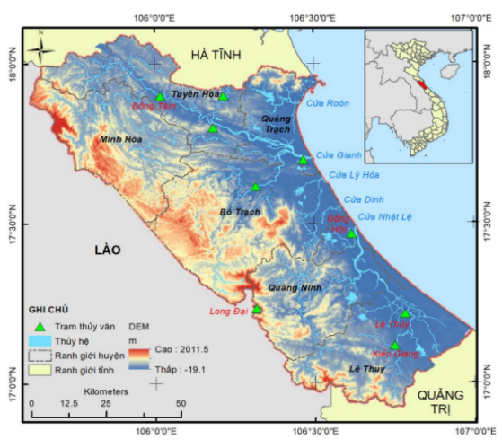
Hình 0.1. Hình ảnh sông Nhật Lệ được chụp từ vệ tinh

Phương pháp nghiên cứu
- Nghiên cứu lý thuyết của các phương pháp LSTM và cơ chế Attetion.
- Làm thực nghiệm để đánh giá chất lượng của mô hình được xây dựng.
Phần còn lại của báo cáo được trình bày như sau. Chương 1 trình bày lý thuyết của phương pháp LSTM, cơ chế Attention và cách xây dựng mô hình dự báo mực nước tại trạm Lệ Thủy, tỉnh Quảng Bình. Chương 2 là các kết quả thực nghiệm để đánh giá hiệu quả của mô hình được xây dựng. Cuối cùng, Chương 3 là kết luận của báo cáo.

CHƯƠNG 1: XÂY DỰNG MÔ HÌNH DỰ BÁO MỰC NƯỚC

1.1. Phương pháp Long Short Term Memory (LSTM)
Mạng bộ nhớ dài - ngắn (Long Short Term Memory), thường được gọi là LSTM - một dạng đặc biệt của RNN, nó có khả năng học được các phụ thuộc xa. LSTM được giới thiệu bởi Hochreiter & Schmidhuber (1997) [13]. Sau đó, LSTM được cải tiến và phổ biến bởi rất nhiều người trong ngành. Chúng hoạt động cực kì hiệu quả trên nhiều bài toán khác nhau nên dần đã trở nên phổ biến như hiện nay.
Mạng LSTM có kiến trúc dạng chuỗi gồm các mô đun (cell) lặp đi lặp lại, mỗi mô đun có 3 cổng: cổng quên, cổng đầu vào, cổng ô nhớ, tầng đầu ra.
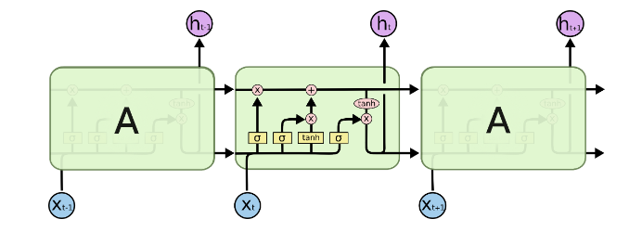
Hình 1.1. Sơ đồ hoạt động của một module LSTM

1.1.1. Cổng đầu vào, cổng quên và cổng đầu ra
Dữ liệu được đưa vào các cổng LSTM là đầu vào ở bước thời gian hiện tại X_{t} và trạng thái ẩn ở bước thời gian trước đó H_{t−1}. Những đầu vào này được xử lý bởi một tầng kết nối đầy đủ và một hàm kích hoạt sigmoid để tính toán các giá trị của các cổng đầu vào, cổng quên và cổng đầu ra. Kết quả là, tất cả các giá trị đầu ra tại ba cổng đều nằm trong khoảng [0, 1].
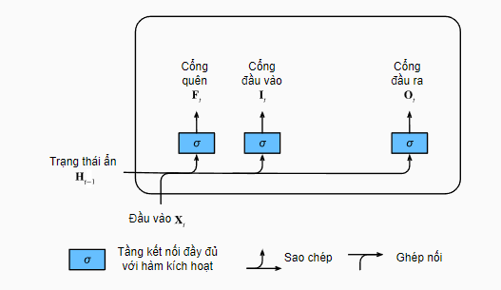
Hình 1.2. Các phép tính tại cổng đầu vào, cổng quên và cổng đầu ra trong một module LSTM.
Chúng ta giả sử rằng có h nút ẩn, mỗi batch size có kích thước n và kích thước đầu vào là d. Như vậy, đầu vào là $X_{t}∈ ℝ^{n×d}$ và trạng thái ẩn của bước thời gian trước đó là $H_{t−1}∈ ℝ^{n×h}$. Tương tự, các cổng được định nghĩa như sau: cổng đầu vào là $I_{t}∈ ℝ^{n×h}$, cổng quên là $F_{t}∈ ℝ^{n×h}$, và cổng đầu ra là $O_{t}∈ ℝ^{n×h}$. Chúng được tính như sau:
$I_{t}=σ(X_{t}W_{xi}+H_{t−1}W_{hi}+b_{i}$)
$F_{t}=σ(X_{t}W_{xf}+H_{t−1}W_{hf}+b_{f}$)
$O_{t}=σ(X_{t}W_{xo}+H_{t−1}W_{ho}+b_{o}$)
trong đó σ là hàm sigmoid $W_{xi}$, $W_{xf}$, $W_{xo}∈ ℝ^{d×h}$ và $W_{hi}$, $W_{hf}$, $W_{ho}∈ ℝ^{h×h}$ là các trọng số và $b_{i}$, $b_{f}$, $b_{o}∈ ℝ^{1×h}$ là các hệ số điều chỉnh.

1.1.2. Ô nhớ tiềm năng
Ô nhớ tiềm năng ${\tilde{C}}_{t}∈ ℝ^{n×h}$. Các phép tính toán cũng tương tự như ba cổng mô tả ở trên, ngoài trừ việc ở đây ta sử dụng hàm kích hoạt tanh với miền giá trị sẽ nằm trong khoảng [−1, 1].
${\tilde{C}}_{t}=tanh(X_{t}W_{xc}+H_{t−1}W_{hc}+b_{o}$)
Ở đây $W_{xc}∈ ℝ^{h×h}$ là các tham số trọng số và$b_{c}∈ ℝ^{1×h}$ là một hệ điều chỉnh
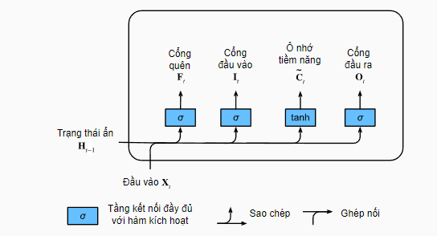
Hình 1.3. Các phép tính toán trong ô nhớ tiềm năng của LSTM

1.1.3. Ô nhớ
Trong LSTM, chúng ta có hai tham số, $I_{t}$ điều chỉnh lượng dữ liệu mới được lấy vào thông qua ${\tilde{C}}_{t}$ và tham số quên $F_{t}$ chỉ định lượng thông tin cũ cần giữ lại trong ô nhớ $C_{t−1}∈ ℝ^{n×h}$. Sử dụng cùng một phép nhân theo từng điểm C_{t} được cập nhật như sau.
$$C_{t}=F_{t}⨀C_{t−1}+I_{t}⨀{\tilde{C}}_{t}$$
Nếu giá trị ở cổng quên luôn xấp xỉ bằng 1 và cổng đầu vào luôn xấp xỉ bằng 0, thì giá trị ô nhớ trong quá khứ $C_{t−1}$ sẽ được lưu lại qua thời gian và truyền tới bước thời gian hiện tại. Thiết kế này được giới thiệu nhằm giảm bớt vấn đề tiêu biến gradient cũng như nắm bắt các phụ thuộc dài hạn trong chuỗi thời gian tốt hơn.
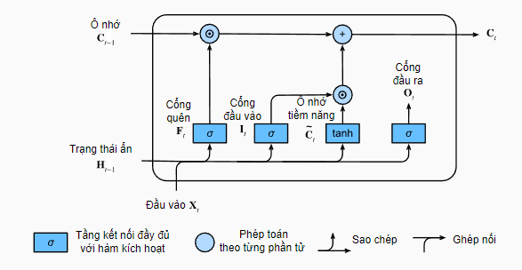
Hình 1.4. Các phép tính toán trong ô nhớ của LSTM

1.1.4. Các trạng thái ẩn
Chúng ta cần phải xác định cách tính trạng thái ẩn $H_{t}∈ ℝ^{n×h}$. Đây là nơi cổng đầu ra được sử dụng. Trong LSTM, đây chỉ đơn giản là một phiên bản có kiểm soát của hàm kích hoạt tanh trong ô nhớ. Điều này đảm bảo rằng các giá trị của Ht luôn nằm trong khoảng (−1, 1). Bất cứ khi nào giá trị của cổng đầu ra là 1, thực chất chúng ta đang đưa toàn bộ thông tin trong ô nhớ tới bộ dự đoán. Ngược lại, khi giá trị của cổng đầu ra là 0, chúng ta giữ lại tất cả các thông tin trong ô nhớ và không xử lý gì thêm. Hình 1.5 minh họa các luồng dữ liệu trong một cell.
$$H_{t}=O_{t} ⨀ tanh⁡(C_{t})$$

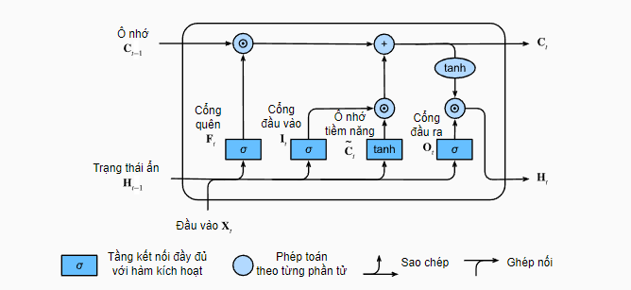
Hình 1.5. Các phép tính của trạng thái ẩn

1.2. Cơ chế chú ý (Attention)
Cơ chế chú ý có thể được mô tả như là ánh xạ một truy vấn và một tập hợp các cặp Key-Value đến một đầu ra, trong đó Query, Key, Value và đầu ra đều là các vector [14]. Đầu ra được tính toán dưới dạng tổng có trọng số của Value, trong đó trọng số được gán cho mỗi giá trị được tính toán bằng một hàm tương thích của truy vấn với khóa tương ứng.
1.2.1. Scaled Dot-Product Attention
Scaled Dot-Product Attention có đầu vào bao gồm các Query và Key có kích thước d_{k} và Value có kích thước d_{v}. Chúng ta sẽ tính tích dot của Query với tất cả các Key, chia mỗi kết quả cho$\sqrt{d_{k}}$, và áp dụng một hàm softmax để thu được trọng số trên các giá trị. Query được tính bằng cách sử dụng ma trận trọng số với mỗi điểm dữ liệu. Tương tự, Key được tính bằng cách sử dụng ma trận trọng số với mỗi điểm dữ liệu.
Trong thực tế, chúng ta tính toán hàm chú ý trên một tập hợp các truy vấn đồng thời, được gói chồng vào một ma trận Q. Các khóa và giá trị cũng được gói chồng vào các ma trận K và V. Chúng ta tính ma trận đầu ra như sau:
$$Attention\left(Q,K,V\right)=softmax(\frac{QK^{T}}{\sqrt{d_{k}}})V$$
Việc chia cho d_{k} là số dimension của vector key nhằm mục đích tránh tràn luồng nếu số mũ là quá lớn.
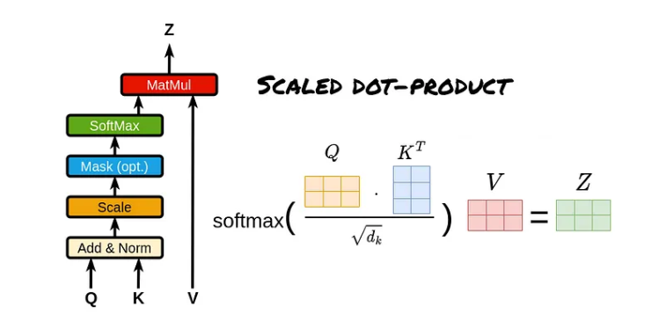
Hình 1.6. Scaled Dot-Product Attention [14]
1.2.2. Multi-Head Attention
Với Scaled Dot-Product Attention chỉ thực hiện hàm chú ý duy nhất với Key, Query, Value có số chiều là d_{mode,} Còn Multi-Head Attention cho phép mô hình cùng nhau chú ý đến thông tin từ các không gian biểu diễn con khác nhau ở các vị trí khác nhau. Multi-Head Attention sẽ thực hiện việc ánh xạ các Key, Query, Value h lần với các ánh xạ tuyến tính khác nhau với Q, K, V khác nhau. Chúng được thực hiện một cách song song và được giá trị mới sẽ hợp lại rồi tham chiếu để ra ma trận chú ý cuối cùng. Chúng ta tính ma trận đầu ra như sau:
$${Head}_{i}= {Attention}_{i}\left(x\right)= softmax(\frac{Q_{i}{K_{i}}^{T}}{\sqrt{d_{k}}})V$$
$$MuhtiHead\left(Q,K,V\right)=ConCat\left({Head}_{1},{Head}_{2},{Head}_{3}, ….. ., {Head}_{h}\right)W^{0}$$
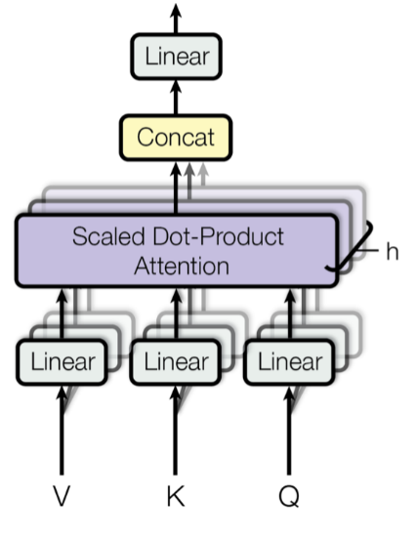
Hình 1.7. Hình ảnh hoạt động của Multi-Head attention [14]
Để trả về output có cùng kích thước với ma trận input chúng ta chỉ cần nhân với ma trận W₀ chiều rộng bằng với chiều rộng của ma trận input. Hình 1.8 minh họa cách tính đầu ra của cơ chế Multi-Head Attention.
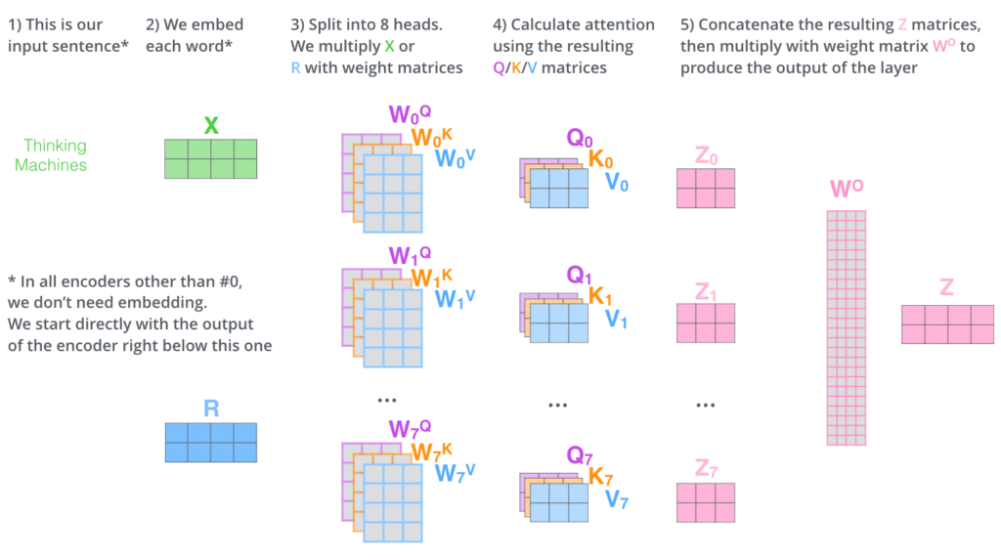
Hình 1.8. Minh hoạ cho đầu ra của Multi-Head attention [15]

1.3. Các độ đo đánh giá chất lượng mô hình
Trong đề tài này, các độ đo được nhóm sử dụng để đánh giá chất lượng mô hình dự báo: Nash–Sutcliffe efficiency (NSE), Coefficient of determination (R2), Mean absolute error (MAE), Root mean square error (RMSE).

Giả sử, tập dữ liệu kiểm tra (test data) có n mẫu, H_{i}^{mea} và H_{i}^{pre} giá trị thực tế và giá trị dự đoán của mẫu thứ i, H̅^{mea} và H̅^{pre} là trung bình của các giá trị thực tế và trung bình của các giá trị dự đoán. Khi đó, các độ đo đánh giá chất lượng mô hình được tính toán như sau.

1.3.1. Coefficient of determination (R2)
R² là một giá trị đo lường thống kê để đo mức độ gần giữa dữ liệu với đường hồi quy của mô hình tuyến tính.
$$R^{2}={\left[\frac{\sum_{i=1}^{n}{({H_{i}}^{mea}−{\overline{H}}^{mea})({H_{i}}^{pre}−{\overline{H}}^{pre})}}{\sqrt{\sum_{i=1}^{n}{{({H_{i}}^{mea}−{\overline{H}}^{mea})}^{2}}}\sqrt{\sum_{i=1}^{n}{{({H_{i}}^{pre}−{\overline{H}}^{pre})}^{2}}}}\right]}^{2}$$

Độ đo R² nằm trong đoạn [0, 1], R² càng lớn thì độ chính xác của mô hình càng cao.

1.3.2. Nash-Sutcliffe efficiency (NSE)
NSE là một độ đo chuẩn hóa xác định độ lớn tương đối của phương sai dư ("nhiễu") so với phương sai dữ liệu đo được ("thông tin"). NSE cho biết đồ thị của dữ liệu được quan sát so với dữ liệu được mô phỏng phù hợp với đường 1:1 như thế nào.
$$NSE=1−\frac{\sum_{i=1}^{n}{{({H_{i}}^{mea}−{H_{i}}^{pre})}^{2}}}{\sum_{i=1}^{n}{{({H_{i}}^{mea}−{\overline{H}}^{mea})}^{2}}}$$
Giá trị của NSE nằm trong khoảng -∞ từ đến 1; và càng gần 1 thì khả năng dự đoán của mô hình càng tốt.
1.3.3. Mean Absolute Error (MAE)
MAE là giá trị trung bình trên tập mẫu kiểm tra về sự khác biệt tuyệt đối giữa dự đoán và quan sát thực tế, trong đó tất cả các khác biệt riêng lẻ có trọng số bằng nhau.
$$MAE=\frac{\sum_{i=1}^{n}{\left|{H_{i}}^{mea}−{H_{i}}^{pre}\right|}}{n}$$
MAE luôn không âm và giá trị 0 (hầu như không bao giờ đạt được trong thực tế) sẽ chỉ ra sự phù hợp hoàn hảo với dữ liệu. MAE càng thấp thì kết quả dự báo càng gần với thực tế.
1.3.4. Root Mean Square Error (RMSE)
RMSE là căn bậc hai của mức trung bình của các sai số bình phương. RMSE là độ lệch chuẩn của khoảng cách từ các điểm dữ liệu đường hồi quy (sai số dự đoán).
$$RMSE=\sqrt{\frac{\sum_{i=1}^{n}{{({H_{i}}^{mea}−{H_{i}}^{pre})}^{2}}}{n}}$$
RMSE luôn không âm và giá trị 0 (hầu như không bao giờ đạt được trong thực tế) sẽ chỉ ra sự phù hợp hoàn hảo với dữ liệu. RMSE càng thấp thì kết quả càng tốt.

1.4. Bài toán của đề tài
Mục tiêu của bài toán dự báo mực nước là cho một chuỗi dữ liệu đầu vào gồm lượng mưa, mực nước ở các trạm thủy văn (Lệ Thủy, Kiến Giang, Đồng Hới) và mực nước thủy triều trong t giờ, cần dự báo mực nước tại trạm Lệ Thủy k giờ sau. Nghĩa là dự báo mực nước tại trạm Lệ Thủy ở thời điểm (t+k). Ví dụ, nếu chúng ta biết lượng mưa và mực nước tại các trạm trong 10 giờ liên tiếp, chúng ta cần dự báo mực nước của trạm 6 giờ sau (thời điểm 10 giờ + 6 giờ), hoặc dự báo mực nước của trạm 12 giờ sau (thời điểm 10 giờ + 12 giờ).
Đầu vào: Lượng mưa và mực nước trong mùa mưa từ năm 2005 đến năm 2023 tại trạm Kiến Giang, Lệ Thủy, Đồng Hới và mực nước thủy triều tại Đồng Hới.
Đầu ra: Mô hình sự báo mực nước tại trạm Lệ Thủy với thời gian dự báo là 3 giờ, 6 giờ, 12 giờ và 24 giờ.
Các bước thực hiện để xây dựng mô dự báo cho bài toán này được trình bày trong phần tiếp theo của chương này.

1.5. Xây dựng mô hình dự báo mực nước
Mô hình dự báo mực nước được xây dựng theo các bước chính sau:
Bước 1: Tiền xử lý dữ liệu
- Đọc các tệp dữ liệu huấn luyện (training data) và tệp dữ liệu kiểm tra (testing data).
- Chuyển dữ liệu ban đầu thành các chuỗi dữ liệu dựa vào t (độ dài của chuỗi thời gian) và k (khoảng thời gian dự đoán trong tương lai) để tạo tập dữ liệu huấn luyện (X_train, y_train) và tập dữ liệu kiểm tra (X_test, y_test).
Bước 2: Huấn luyện mô trình
- Sử dụng (X_train, y_train) để huấn luyện mô hình học sâu (LSTM kết hợp với Multi-Head Attention).
Bước 3: Đánh giá mô hình
- Sử dụng tập (X_test, y_test) để đánh giá chất lượng mô hình được tạo ra trong Bước 2.
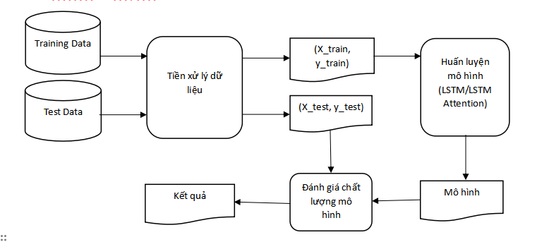
Hình 1.10. Sơ đồ mô tả các bước xây dựng mô hình

CHƯƠNG 2: KẾT QUẢ THỰC NGHIỆM
2.1. Tập dữ liệu
Dữ liệu được sử dụng trong nghiên cứu này gồm lượng mưa và mực nước trong mùa mưa từ năm 2005 đến năm 2023 tại trạm Kiến Giang, Lệ Thủy, Đồng Hới và mực nước thủy triều tại Đồng Hới. Dữ liệu của các trạm được thu thập theo từng giờ trong tháng 9 đến tháng 12 của các năm 2005 đến năm 2018(đối với tập dữ liệu huấn luyện) và các năm 2019 đến năm 2023(đối với tập dữ liệu kiểm tra).
Bộ dữ liệu bao gồm các thuộc tính:
- WL_LeThuy: Mực nước được ghi nhận trong ngày tại trạm Lệ Thủy tính bằng (m).
- WL_KienGiang: Mực nước được ghi nhận trong ngày tại trạm Kiến Giang tính bằng (m).
- WL_DongHoi: Mực nước được ghi nhận trong ngày tại trạm Đồng Hới tính bằng (m).
- RF_LeThuy: Lượng mưa được ghi nhận trong ngày tại trạm Lệ Thủy tính bằng (m).
- RF_KienGiang: Lượng mưa được ghi nhận trong ngày tại trạm Kiến Giang tính bằng (m).
- RF_DongHoi: Lượng mưa được ghi nhận trong ngày tại trạm Đồng Hới tính bằng (m).
- Tide_DongHoi: Mực nước của thủy triều tại trạm Đồng Hới tính bằng (m).
Với bộ dữ liệu huấn luyện (Training Data): Gồm 10086 mẫu, mỗi mẫu dữ liệu bao gồm các thông tin về mực nước, lượng mưa từ năm 2005 - 2018.
Với bộ dữ liệu kiểm tra (Test Data): Gồm 6892 mẫu, mỗi mẫu dữ liệu bao gồm các thông tin về mực nước, lượng mưa từ năm 2019 - 2023.
2.2. Mô hình dự báo mực nước sử dụng phương pháp LSTM
Sau khi làm nhiều thực nghiệm, chúng tôi tìm được các model tốt nhất khi sử dụng LSTM cho các bài toán dự báo như sau.
- Model dự báo mực nước sau 3 giờ:
LSTM(145, activation='relu')
Dense(10, activation='relu')
Dense(1)
- Model dự báo mực nước sau 6 giờ:
LSTM(145, activation='relu')
Dense(10, activation='relu')
Dense(1)
- Model dự báo mực nước sau 12 giờ:
LSTM(145, activation='relu')
Dense(10, activation='relu')
Dense(1)
- Model dự báo mực nước sau 24 giờ:
LSTM(145, activation='relu')
Dense(10, activation='relu')
Dense(1)
Bảng 2.1. Trình bày kết quả đánh giá chất lượng của các models sử dụng LSTM.
Predictime | NSE | R2 | RMSE | MAE
3 giờ | 0.9855 | 0.9859 | 0.0934 | 0.0380
6 giờ | 0.9529 | 0.9545 | 0.1685 | 0.0842
12 giờ | 0.8805 | 0.9028 | 0.2685 | 0.1560
24 giờ | 0.6013 | 0.6383 | 0.4913 | 0.3167
Bảng 2.1. Đánh giá chất lượng của các models sử dụng phương pháp LSTM
Các hình dưới đây so sánh chất lượng của các mô hình sử dụng LSTM theo thời gian dự báo (là 3 giờ, 6 giờ, 12 giờ, 24 giờ).
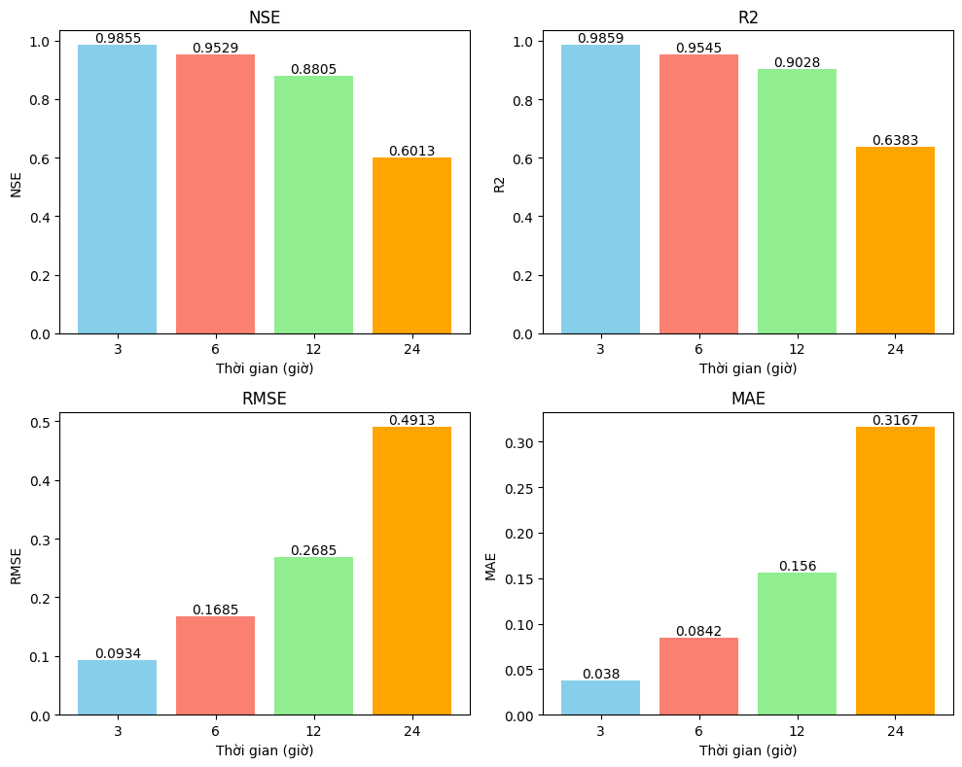
Hình 2.1. Biểu đồ so sánh các độ đo mô hình LSTM trong các khoảng thời gian
Kết quả trong Bảng 2.1 và Hình 2.1 chỉ ra rằng mô hình LSTM có kết quả dự báo tốt khi thời gian dự báo nhỏ (3 giờ hoặc 6 giờ). Thời gian dự báo càng xa thì chất lượng dự báo của mô hình càng giảm. Đặc biệt, nếu thời gian dự báo là 24 giờ, thì các độ đo sự phù hợp chỉ xấp xỉ 0.6, và sai số trung bình giữa giá trị dự báo và giá trị thực tế lớn hơn 0.3m.
2.3. Mô hình dự báo mực nước kết hợp LSTM và cơ chế Multi-Head Attention
Sau khi làm nhiều thực nghiệm, chúng tôi tìm được các model tốt nhất khi sử dụng LSTM và Multi-Head Attention cho các bài toán dự báo như sau.
- Model dự báo mực nước sau 3 giờ:
MultiHeadAttention(num_heads=4, key_dim=64)
LSTM(145, activation='relu')
Dense(500, activation='relu')
Dense(300, activation='relu')
Dense(100, activation='relu')
Dense(10, activation='relu')
Dense(1)
- Model dự báo mực nước sau 6 giờ:
MultiHeadAttention(num_heads=4, key_dim=64)
LSTM(145, activation='relu')
Dense(500, activation='relu')
Dense(300, activation='relu')
Dense(100, activation='relu')
Dense(10, activation='relu')
Dense(1)
- Model dự báo mực nước sau 12 giờ:
MultiHeadAttention(num_heads=4, key_dim=64)
LSTM(145, activation='relu')
Dense(500, activation='relu')
Dense(300, activation='relu')
Dense(100, activation='relu')
Dense(10, activation='relu')
Dense(1)
- Model dự báo mực nước sau 24 giờ:
MultiHeadAttention(num_heads=4, key_dim=64)
LSTM(145, activation='relu')
Dense(500, activation='relu')
Dense(300, activation='relu')
Dense(100, activation='relu')
Dense(10, activation='relu')
Dense(1)
Bảng 2.2. Trình bày kết quả đánh giá chất lượng của các model sử dụng LSTM kết hợp với Multi-Head Attention.
Predictime | NSE | R2 | RMSE | MAE
3 giờ | 0.9864 | 0.9877 | 0.0904 | 0.0466
6 giờ | 0.9653 | 0.9677 | 0.1446 | 0.0772
12 giờ | 0.8942 | 0.9064 | 0.2526 | 0.1522
24 giờ | 0.7232 | 0.7314 | 0.4093 | 0.2452
Bảng 2.2. Đánh giá chất lượng của các mô hình sử dụng phương pháp LSTM kết hợp với cơ chế Multi-head Attention
Các hình dưới đây so sánh chất lượng của các mô hình sử dụng LSTM kết hợp với Multi-Head Attention theo thời gian dự báo (là 3 giờ, 6 giờ, 12 giờ, 24 giờ).
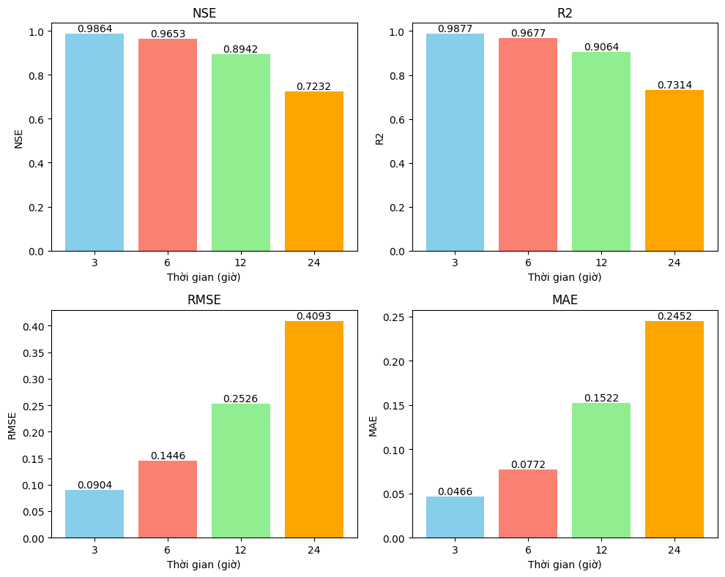
Hình 2.2. Biểu đồ so sánh các độ đo của mô hình LSTM và Attention trong các khoảng thời gian

Kết quả trong Bảng 2.2 và Hình 2.2 chỉ ra rằng mô hình dự báo mực nước sử dụng LSTM kết hợp với cơ chế Multi-Head Attention có kết quả dự báo tốt ngay cả khi khoảng thời gian dự báo xa (24h) thì các độ đo sự phù hợp lớn hơn 0.7, và sai số trung bình tuyệt đối giữa giá trị dự báo và giá trị thực tế xấp xỉ 0.24m.
2.4. So sánh kết quả dự báo mực nước của mô hình LSTM trước và sau khi kết hợp với Multi-head Attention
Bảng 2.3. So sánh mô hình LSTM và mô hình LSTM kết hợp Multi-Head Attention
Predictime | Method | NSE | R2 | MAE | RMSE
3h | LSTM | 0.9855 | 0.9859 | 0.0934 | 0.0380
3h | LSTM & Multi-head Attention | 0.9864 | 0.9877 | 0.0904 | 0.0466
6h | LSTM | 0.9529 | 0.9545 | 0.1685 | 0.0842
6h | LSTM & Multi-head Attention | 0.9653 | 0.9677 | 0.1446 | 0.0772
12h | LSTM | 0.8805 | 0.9028 | 0.2685 | 0.1560
12h | LSTM & Multi-head Attention | 0.8942 | 0.9064 | 0.2526 | 0.1522
24h | LSTM | 0.6013 | 0.6383 | 0.4913 | 0.3167
24h | LSTM & Multi-head Attention | 0.7232 | 0.7314 | 0.4093 | 0.2452
Các Hình 2.3 so sánh chất lượng của các mô hình LSTM và LSTM kết hợp Multi-Head Attention qua các độ đo đánh giá chất lượng NSE, R2, RMSE, MAE.
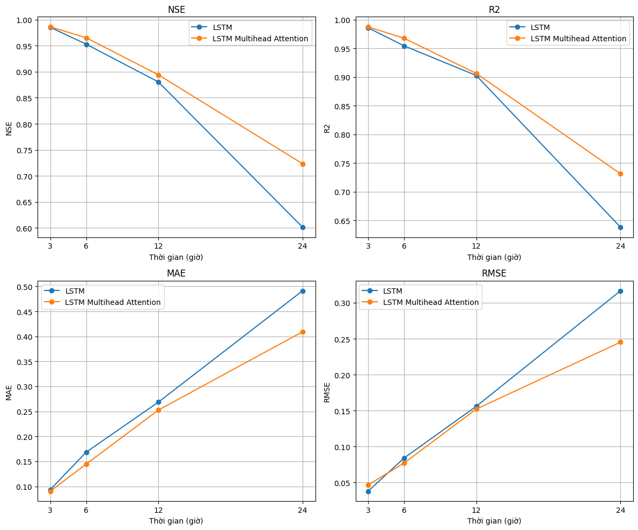
Hình 2.3. So sánh chất lượng các mô hình qua độ đo NSE, R2, MAE, RMSE
Kết quả của Bảng 2.3 và Hình 2.3 cho thấy khi kết hợp LSTM với Multi-Head Attention thì các độ đo NSE và R2 cao hơn và các độ đo lỗi RMSE và MAE nhỏ hơn. Do đó, các mô hình sử dụng LSTM kết hợp với Multi-Head Attention có chất lượng dự báo tốt hơn các mô hình chỉ sử dụng LSTM.

Trong thực tế, nước ở các trạm lân cận cần một khoảng thời gian di chuyển để đến trạm Lệ Thủy. Trong quá trình di chuyển đến trạm Lệ Thủy, nước cũng bị hao hụt do ngấm vào đất, hoặc có thể tăng thêm do các nhánh phụ bổ sung thêm nước vào dòng chảy. Do vị trí địa lý và khoảng cách, nên các trạm thủy văn lân cận có mức độ ảnh hưởng khác nhau đến mực nước ở trạm Lệ Thủy. Cơ chế Multi-head Attention đã giúp mô hình học được cách để quan tâm, chú ý tới các điểm dữ liệu với mức độ quan trọng khác nhau. Do đó, cơ chế attention đã giúp kết quả dự báo mực nước của mô hình chính xác hơn (sai khác giữa kết quả dự báo và kết quả đo thực tế thấp hơn). Đặc biệt, khi thời gian dự báo càng xa thì cơ chế attention càng phát huy hiệu quả tốt hơn.
Kết luận: Như vậy bằng việc kết hợp cơ chế Multi-head Attention vào mô hình Long Short Term Memory đã giúp cải thiện kết quả dự mực nước tại trạm Lệ Thủy.

CHƯƠNG 3. KẾT LUẬN

3.1. Kết quả đạt được
Đề tài đã xây dựng được mô hình dự báo mực nước tại trạm Lệ Thủy trên sông Nhật Lệ dựa trên mô hình Long Short Term Memory kết hợp cơ chế Multi-head Attention.
Các thực nghiệm cho thấy khi kết hợp với cơ chế Multi-Head Attention thì mô hình có kết quả dự báo mực nước tốt hơn. Thời gian dự báo càng dài thì cơ chế Attention càng phát huy được tác dụng.

3.2. Hướng phát triển
Dựa vào mô hình trong đề tài đã xây dựng thành công, nhóm có thể phát triển theo hướng đó là “Xây dựng ứng dụng cảnh báo ngập lụt” giúp cảnh báo người dân sống quanh khu vực hạ lưu có thể đề phòng, chuẩn bị, di tán một cách nhanh nhất. Giúp giảm tối đa thiệt hại về con người, tài sản,…
Tìm hiểu một số phương pháp khác trong học sâu, để nâng cao hiệu quả dự báo của mô hình dự báo mực nước sông.

TÀI LIỆU THAM KHẢO
- Wikipedia. Quảng Bình. Wikipedia tiếng Việt. https://vi.wikipedia.org/wiki/Qu%E1%BA%A3ng_B%C3%ACnh. (Truy cập ngày 18/04/2024)
- Wikipedia. Lũ lụt miền Trung Việt Nam 2020. Wikipedia tiếng Việt https://vi.wikipedia.org/wiki/L%C5%A9_l%E1%BB%A5t_mi%E1%BB%81n_Trung_Vi%E1%BB%87t_Nam_2020. (Truy cập ngày 18/04/2024).
- Asaad Y. Shamseldin. Artificial neural network model for river flow forecasting in a developing country. Journal of Hydroinformatics, 12(1). 2010.
- Jeng-Fung Chen, Ho-Nien Hsieh and Quang Hung Do, Forecasting Hoabinh Reservoir’s Incoming Flow: An Application of Neural Networks with the Cuckoo Search Algorithm. Information, 5(4), p.570-586. 2014. https://doi.org/10.3390/info5040570
- Ji Youn Sung, Jeongwoo Lee, Il-Moon Chung and Jun-Haeng Heo. Hourly Water Level Forecasting at Tributary Affected by Main River Condition. Water, 9(9):644. 2017. https://doi.org/10.3390/w9090644
- Sella Nevo, Efrat Morin, Adi Gerzi Rosenthal, Asher Metzger, Chen Barshai, Dana Weitzner, Dafi Voloshin, Frederik Kratzert, Gal Elidan2, Gideon Dror, Gregory Begelman, Grey Nearing, Guy Shalev, Hila Noga, Ira Shavitt, Liora Yuklea, Moriah Royz, Niv Giladi, Nofar Peled Levi, Ofir Reich, Oren Gilon, Ronnie Maor, Shahar Timnat, Tal Shechter, Vladimir Anisimov, Yotam Gigi, Yuval Levin, Zach Moshe, Zvika Ben-Haim, Avinatan Hassidim, Yossi Matias. Flood forecasting with machine learning models in an operational framework. CoRR abs/2111.02780. 2021. Available: https://doi.org/10.5194/hess-2021-554.
- Guo W-D, Chen W-B, Yeh S-H, Chang C-H, Chen H. Prediction of River Stage Using Multistep-Ahead Machine Learning Techniques for a Tidal River of Taiwan. Water. 2021; 13(7):920. https://doi.org/10.3390/w13070920
- Ali Najah Ahmed, Ayman Yafouz, Ahmed H. Birima, Ozgur Kisi, Yuk Feng Huang, Mohsen Sherif, Ahmed Sefelnasr & Ahmed El-Shafie. Water level prediction using various machine learning algorithms: a case study of Durian Tunggal river. Malaysia. Engineering Applications of Computational Fluid Mechanics. 2022; 16:1, p.422-440.
- Kusudo T, Yamamoto A, Kimura M, Matsuno Y. Development and Assessment of Water-Level Prediction Models for Small Reservoirs Using a Deep Learning Algorithm. Water. 2022; 14(1):55.
- Hồ Việt Tuấn, Hồ Việt Hùng. Sử dụng mạng nơ ron nhân tạo dự báo mực nước sông chịu ảnh hưởng của thủy triều. Tạp chí Khoa học và Công nghệ thủy lợi. 2019; 52, p.1-9.
- Đỗ Văn Đỉnh, Nguyễn Trọng Quỳnh, Vũ Văn Cảnh và Phạm Văn Nam. Dự báo mực nước sông cao nhất, thấp nhất trong ngày sử dụng mô hình hỗn hợp. Tạp chí Nghiên cứu khoa học, Trường Đại học Sao Đỏ, 1(72), p.5-12.
- Đinh Nhật Quang, Tạ Quang Chiểu, Đào Thị Huệ, Nguyễn Thị Kim Ngân. Dự báo mực nước trên sông Kiên Giang sử dụng phương pháp hồi quy. Tạp chí Khoa học Kỹ thuật Thủy lợi và Môi Trường.2022; 80, p.71-80.
- Sepp Hochreiter. Long short-term memory. Neural Computation, 9(8), p.1735-1780. 1997.
- Ashish Vaswani, Noam Shazeer, Niki Parmar, Jakob Uszkoreit, Llion Jones, Aidan N. Gomez, Lukasz Kaiser, Illia Polosukhin. Attention Is All You Need. In processing 31st Conference on Neural Information Processing Systems (NIPS 2017). 2017.
- Jay Alammar. The Illustrated Transformer. https://jalammar.github.io/illustrated-transformer. (Truy cập ngày 18/4/2024)

